Anđeli pevaju
Vladika Nikolaj Velimirović
Što god da tkaš,
vezuj konce za nebo.
Noć prekrasna i noć tija (tiha),
nad pećinom zvezda sija,
u pećini mati spi (spava),
nad Isusom anđel bdi.
Anđeli pevaju,
pastiri sviraju,
anđeli pevaju
mudraci javljaju:
Što narodi čekaše,
što proroci rekoše,
evo sad se u svet javi,
u svet javi i objavi –
Rodi nam se Hristos Spas
za spasenje sviju nas.
Radost, Duša, Ljubav, Poštenje,
Isus, Vera, Nada, Spasenje,
Mir, Pokajanje, Gospod, Smirenje,
Ljubav, Blagoslov, Spokој...
Mir Božji – Hristos se rodi!
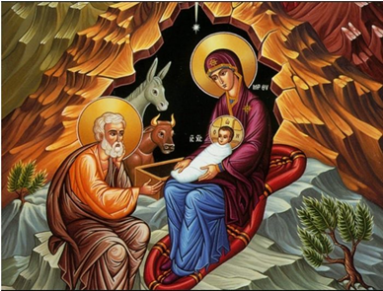
Aнђели певају
Владика Николај Велимирoвић
Што год да ткаш,
везуј конце за небо.
Ноћ прекрасна и ноћ тија,
над пећином звезда сија,
у пећини мати спи,
над Исусом анђел бди.
Анђели певају,
пастири свирају,
анђели певају
мудраци јављају:
Што народи чекаше,
што пророци рекоше,
ево сад се у свет јави,
у свет јави и објави –
Роди нам се Христос Спас
за спасење свију нас.
Радост, Душа, Љубав, Поштење,
Исус, Вера, Нада, Спасење,
Мир, Покајање, Господ, Смирење,
Љубав, Благослов, Спокој…
Мир Божји – Христос се роди!

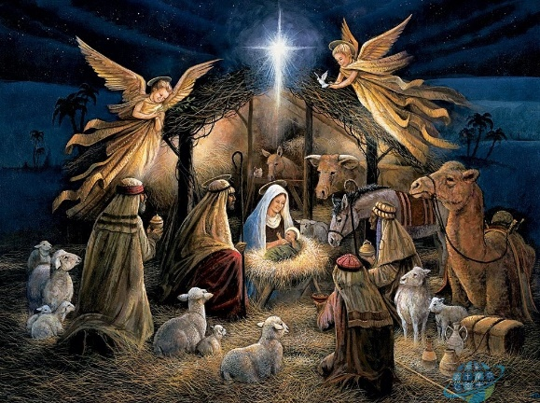

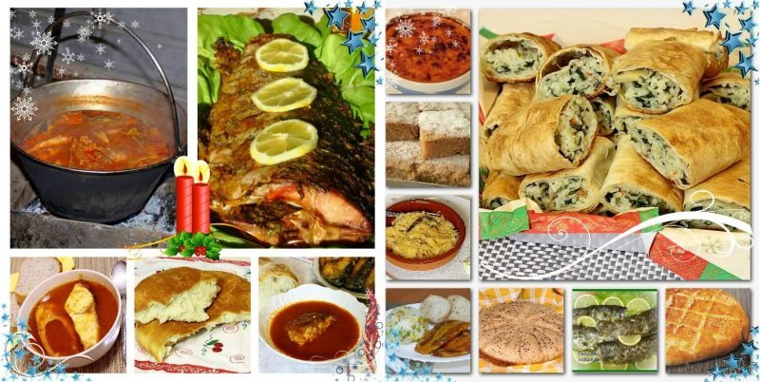
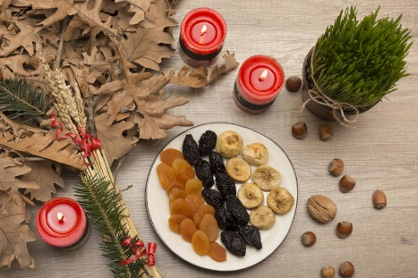

Допуни следеће реченице и одговори на постављена питања

- Католички Божић се у Француској слави .
- Православни Божић се у Србији слави .
- Бадње вече, вече уочи Божића, слави се 6. јануара и спрема се посна трпеза: погача,

- Истог дана у Француској се слави Епифанија (Épiphanie) и једе се .
- Када нам неко честита Божић речима: Мир Божји – Христос се роди!, ми одговарамо са: .

Прочитај текст песме Анђели певају, погледај видео спот и слику испод песме. Допуни следеће реченице
- Исус Христ се родио у .
- Рођењу су присуствовали: .

Домаћи задатак:
- Препиши у својој свесци писаним словима ћирилице песму Владике Николаја Анђели певају и илуструј је по жељи.

